# PROJEKT WSYW Warszawa 17.12.2022 r.

# Informacje o wykonawcach

|  |  |  |
| --- | --- | --- |
| **Imię** | **Nazwisko** | **Numer albumu** |
| Konrad | Krupski | 310 729 |
| Julia | Polak | 310 965 |

# Opis projektu

Celem projektu jest zbudowanie układu służącego do pomiaru temperatury i wilgotności otoczenia. Układ będzie działał w temperaturach otoczenia od 0°C do 50 °C oraz dla wilgotności od 20% do 90%. Dodatkową funkcjonalnością systemu będzie możliwość zdalnego połączenia się z urządzeniem mobilnym np. telefonem poprzez interfejs bluetooth. Przy użyciu aplikacji na system android będziemy w stanie kontrolować działanie czujnika poprzez wysyłanie odpowiednich komend. W celach jest zrealizowanie komend do wyłączenia i włączenia czujnika oraz do wysyłania informacji, które dane urządzenie będzie pobierało.

# Spis użytych urządzeń

|  |  |  |  |
| --- | --- | --- | --- |
| **Lp.** | **Nazwa urządzenia** | **Zasilanie** | **Dokumentacja** |
| 1 | Płytka Blackpill z procesorem STM32F401CCU6 | 3.3V | [LINK](https://pdf1.alldatasheet.com/datasheet-pdf/view/882025/STMICROELECTRONICS/STM32F401CCU6.html) |
| 2 | Czujnik DHT11 | 3.3V | [LINK](https://pdf1.alldatasheet.com/datasheet-pdf/view/1440068/ETC/DHT11.html) |
| 3 | Programator/debugger do modułów z procesorami | - | - |
| 4 | Płytka stykowa z modułem zasilającym i przewodami połączeniowymi | - | - |
| 5 | Moduł Bluetooth HC-05 | 3.3V | [LINK](https://components101.com/sites/default/files/component_datasheet/HC-05%20Datasheet.pdf) |
| 6 | Wyświetlacz OLED SSD1306 | 3.3V | [LINK](https://cdn-shop.adafruit.com/datasheets/SSD1306.pdf) |

# Zbudowany układ

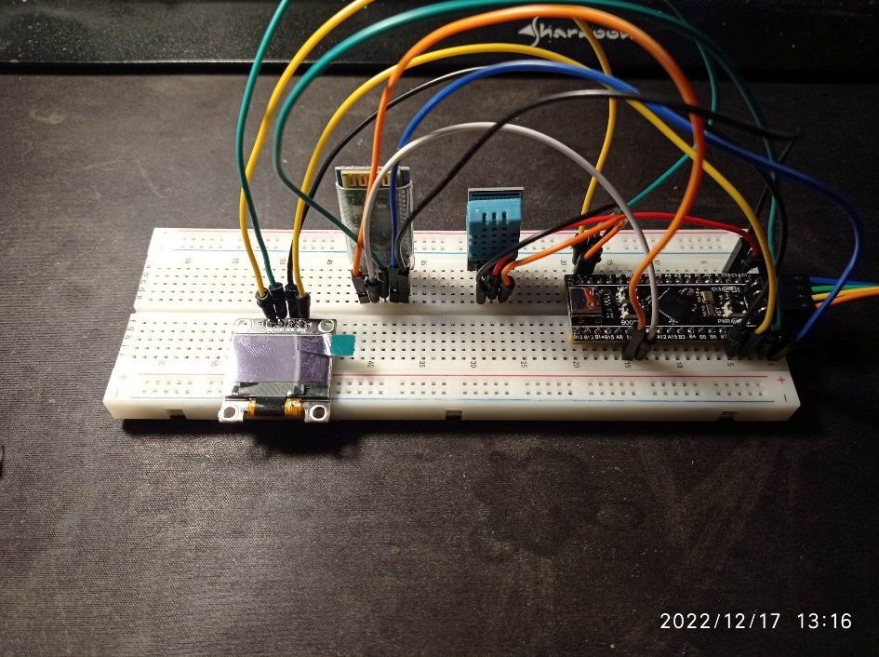

Rysunek Zbudowany układ

Czujnik DH11 został podłączony do napięcia 3.3V oraz jego wyjście zostało podłączone do pinu C13. Pin ten jest połączony z diodom płytki, dlatego łatwo będzie można zobaczyć kiedy czujnik pobiera i przetwarza informację o temperaturze i wilgotności powietrza.

Moduł Bluetooth HC-05 został podłączony do napięcie 3.3V oraz jego porty zostały podłączone w następujący sposób:

* RX -> A9
* TX -> A10
* EN -> C14
* STATE – port ten nie został podłączony, ponieważ w tym projekcie nie była używana jego funkcjonalność

Ekran OLED SSD1306 został podłączony do napięcia 3.3 V oraz jego porty zostały podłączone w następujący sposób:

* SCK -> B8
* SDA -> B9

Do programowania płytki został użyty programator ST-LINK V2

# Konfiguracja CUBE-IDE

Na początku utworzono projekt postępując według standardowej procedury. Wybrano odpowiedni procesor oraz zdecydowano się na niewprowadzanie domyślnej konfiguracji płytki zadanej przez producenta.

## Konfiguracja I2C

1. Uruchamiamy interfejs I2C1 korzystając z zakładki Connectivity

2. Ustawiamy parametr Speed Mode -> Fast Mode

3. Upewniamy się, że częstotliwość zegara wynosi 400 kHz

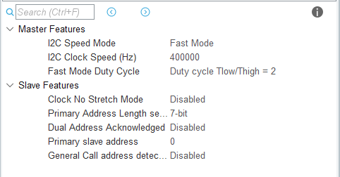

Rysunek Parametry I2C

## Konfiguracja USART

1. Uruchamiamy interfejs USART1 korzystając z zakładki Connectivity

2. Tryb Asynchronus

3. W ustawieniach parametrów zmieniamy Baud Rate na 9600 Bits/s

Rysunek Parametry UASRT

4. Uruchamiamy przerwania typu global



Rysunek Uruchomienie przerwań UASRT

## Konfiguracja Timer’a

1. Uruchamiamy TIM2 korzystając z zakładki Timers

2. Wybieramy Clock Source -> Internal Clock, czyli wyzwalanie zegarem wewnętrznym

Rysunek Ustawienia TIM2

3. Ustawiamy częstotliwość zegara na 1 MHz poprzez ustawienie parametru Prescaler -> 15

Rysunek Parametry TIM2

## Przypisanie pinów

Rysunek Schemat płytki

# Zawarcie plików projektowych

W projekcie zostały użyte zewnętrzne bibliotek do obsługi czujnika oraz wyświetlacza OLED. W tej części sprawozdania opiszę jak odpowiednio je załączyć.

## Czujnik DHT11

1. Klonujemy repozytorium

<https://github.com/mesutkilic/DHT11-STM32-Library.git>

2. Załączamy pliki mk_dht11.c oraz mk_dht11.h do naszego projektu odpowiednio do folderu Src i Inc

## OLED SSD1306

1. Klonujemy repozytorium

<https://github.com/afiskon/stm32-ssd1306.git>

2. Dla tego przypadku posłużę się funkcja załączenia plików konfiguracyjnych poprzez środowisko CUBE-IDE.

3. Uruchamiamy właściwości projektu

4. C/C++ Build -> Settings -> MCU GCC Compiler -> Include Paths -> Dodajemy folder OLED

5. Konfigurujemy plik ssd1306_conf_temp.h według tego co jest napisane na stronie github

# Opis kodu

Rysunek Załączenie plików

Na początek załączone są wszystkie pliki potrzebne do obsługi peryferiów. Pliki xxxx_bit.h zawierają bitmapy, które będą wyświetlane na ekranie wyświetlacza.

Rysunek Definicja portów

Zdefiniowany również port, do którego dołączony jest czujnik DHT11.

Rysunek Zmienne

W tym miejscu mamy zmienne służące do obsługi peryfeirów. Tablice text_temp i text_hum przechowując znaki, które są wysyłane przez interfejs UART do urządzenia mobilnego np. telefonu. Zmienna dht jest zdefiniowana w celu obsługi czujnika według wymagań zewnętrznej biblioteki. Zmienne temp i hum przechowują wartości temperatury i wilgotności w formacie bitowym.

Zmienna ParseBuffer przechowuje wartość bitową, która jest przesyłana z urządzenia mobilnego do modułu bluetooth prze interfejs UART. Tablica znaków data przechowuje wartości przesyłane z odułu bluetooth do urządzenia mobilnego w celi ich wyświetlenia np. temperaturę czy wilgotność. Zmienna flaga jest zmienną pomocniczą służącą do włączenia i wyłączenia czujnika.

Rysunek Inicjalizacja

Teraz inicjalizowane są peryferia, na początek czujnik a potem moduł bluetooth. Pin C14 jest podłączony do pinu ENABLE modułu bluetooth, dlatego należy ustawić go w stan wysoki, aby uruchomić urządzenie.

Rysunek Nieskończona pętla programu

Uruchamiamy timer, który definicuje co, ile czujnik pobiera dane oraz następnie włączamy moduł bluetooth w stan gotowości w celu odebrania nadchodzących danych, ostatecznie uruchamiamy czujnik dht11 za pomocą odpowiedniej funkcji.

W linii 132 widzimy zastosowanie flagi do obsługi czujnika. Flaga domyślnie przyjmuje wartość 1 i pozwala to na pobranie odczytu z czujnika oraz zapisanie go do odpowiednich zmiennych. W przeciwnym wypadku sytuacja ta nie ma miejsca.

Rysunek Funkcja printScreen()

Funkcja służy do wyświetlania na ekranie OLED informacji odczytanych z czujnika w zależności od flagi. Jeżeli flaga przyjmuje wartość 1 to na ekranie wyświetlamy informacje, jeżeli to to wszystkie piksele ekranu ustawiane są na kolor czarny. Z powodu tego, że jest to ekran typu OLED to czarny kolor piksela jest równoważny jego wyłączeniu, dlatego pobór mocy jest znikomy.

Rysunek Callback do obsługi modułu Bluetooth

W odpowiednim Callback’u zdefiniowano obsługę komunikacji moduł bluetooth -> urządzenie mobilne. Na początek sprawdzamy z jakiego interfejsu UART przychodzi wywołanie funkcji, dalej w zależności od odebranego znaku wysyłana jest odpowiednia informacja. Ten callback jest wywoływany, gdy moduł bluetooth skończy odbierać informacje z urządzenia mobilnego.

# Działanie układu

Rysunek Uruchomiony układ



Rysunek Wysyłamy polecenie do wyłączenia ekranu

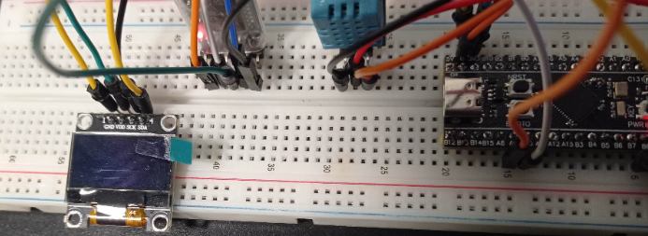

Rysunek Ekran uległ wyłączeniu

Rysunek Pomiar temperatury



Rysunek Pomiar wilgotności